**TDD (Test Driven Development)**

* 테스트를 먼저 작성하고, 테스트가 정상적으로 돌아갈 때까지 테스트하면서 코드를 작성하는 작업

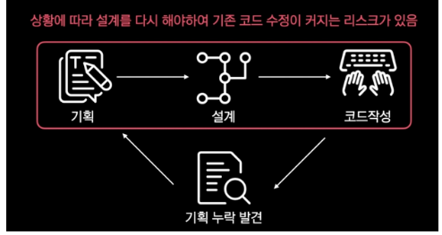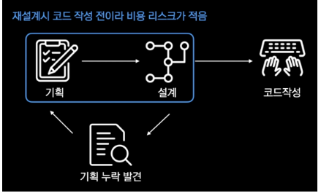

**TDD 종류**

* **Unit Test**
* **Integration Test**
* **End to End**
* **Regression Test**
* **Performance Test**

**TDD 장점**

* 각 모듈의 역할이 단순해지고 명확해짐
* 프로젝트의 유지보수의 확장이 쉬움
* 수동 테스트에서 시간을 단축할 수 있음
* 놓칠 수 있는 것들을 반복 테스트하기 좋음
* 프로젝트의 품질을 높이고, 효율적인 테스트 경험과 사용자의 입력을 고려한 개발을

진행할 수 있도록 해 줌

* 실제 사용자의 실행 환경과 거의 동일한 환경에서 테스트를 진행하기 때문에 실제

상황에서 발생할 수 있는 에러를 사전에 발견가능

**BDD (Behavior Driven Development)**

* 테스트케이스로 시나리오 검증을 하고 해당 시나리오에서 사용하는 각 모듈은 TDD의

테스트케이스로 검증을 하는 방법

**BDD 테스트 종류**

* **Feature Test**: 전체 시스템의 기능을 검증하며, 사용자의 시나리오를 기반으로 작성
* **Scenario Test**: 특정 사용자 시나리오를 기반으로 한 테스트
* **Integration Test**: 여러 기능이나 모듈이 함께 작동하는지 검증함.

**BDD 장점**

* 사용자 중심 기능 요구 사항을 사용자 관점에서 기술함. 개발자와 비즈니스 이해관계자 간의

의사소통을 개선하여 최종 사용자에게 더 나은 가치를 제공

* 명확한 문서화 자연어 형식으로 시나리오를 작성하므로 비개발자도 이해할 수 이는 문서가 생성됨
* 테스트를 자동화하는 데 필요한 명확한 시나리오를 생성하므로 후속개발 및 유지보수가 유용
* 다양한 팀원이 함께 참여하여 요구 사항을 정의하고 이를 기반으로 테스트를 작성하므로

협업을 촉진함

* 지속적인 피드백을 통하여 품질을 개선가능

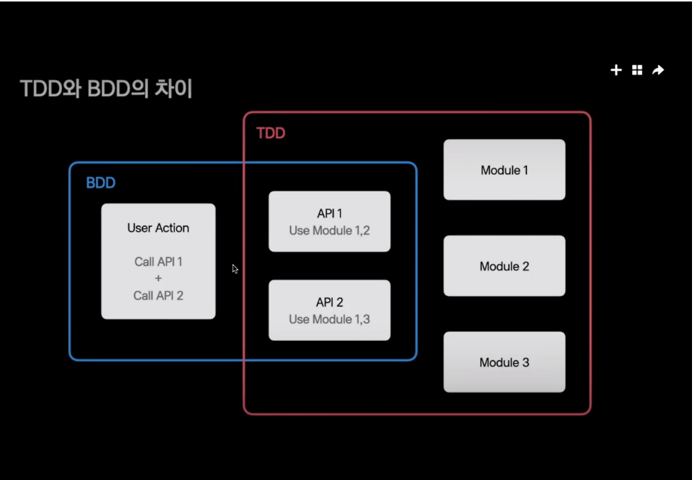

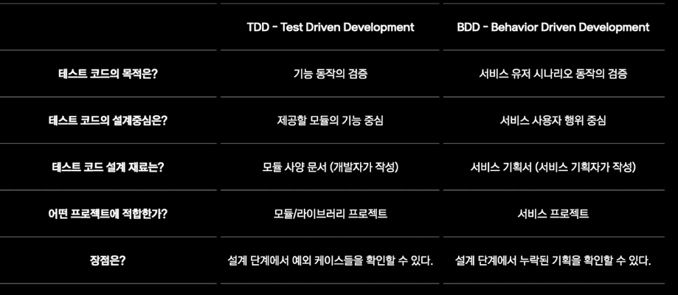

**BDD/TDD 차이점**

**초점**

* **TDD**: 테스트 주도 개발, 주로 코드 구현을 중심으로 함.
* **BDD:** 행동 주도 개발, 행동과 요구 사항을 초점을 맞춤

**문서화**

* **TDD:** 테스트 케이스는 주로 기술적인 세부 사항으로 기반하여 작성
* **BDD:** 시나리오는 자연어로 작성되어 비기술적 이해자도 쉽게 설명함

**테스트 종류**

* **TDD:** 단위테스트를 중심으로 작은 코드 조각을 검증
* **BDD:** 통합 테스트 및 기능 테스트를 포함하여 전체를 동작 검증

**협업 방식**

* **TDD:** 개발자 중심의 프로세스
* **BDD:** 모든 이해관계자가 참여할 수 있는 프로세스

**BDD/TDD 공통점**

**테스트 중심 개발**

* 두 방법론 모두 개발 프로세스의 초기 단계에서 테스트를 작성하는 것을 강조.
* 코드가 요구 사항을 충족하는지를 사전에 검증.

**품질 향상**

* 소프트웨어 품질을 높이는 데 기여, 테스트를 기반으로 개발함으로써 버그를 조기에 발견하고,

코드의 재사용성을 높이며, 유지 보수성을 개선.

**지속적인 피드백**

* 반복적인 피드백 사이클을 통해 개발 과정을 진행. 테스트를 통해 코드 변경이 시스템에 미치는

영향을 즉시 확인 가능.

**문서화**

* 시스템의 동작을 설명하는 문서 역할.
* TDD는 테스트 코드 자체가 문서화의 역할,
* BDD는 자연어 형식의 시나리오를 통해 명확한 문서화를 제공.

**협업 촉진**

* 팀원 간의 협업을 촉진.
* TDD는 개발자 간의 협력
* BDD는 개발자와 비즈니스 이해관계자 간의 소통을 강화.

**진화하는 코드**

* 진화하는 과정을 지향.
* 테스트를 통해 새로운 기능이나 변경 사항을 추가하면서도 기존 기능이 손상되지 않도록 함.

**자동화 가능성**

* 테스트 자동화를 지원.
* 자동화된 테스트를 통해 수동 테스트의 필요성을 줄이고,
* 코드 변경 시 빠르게 피드백을 받을 수 있음.